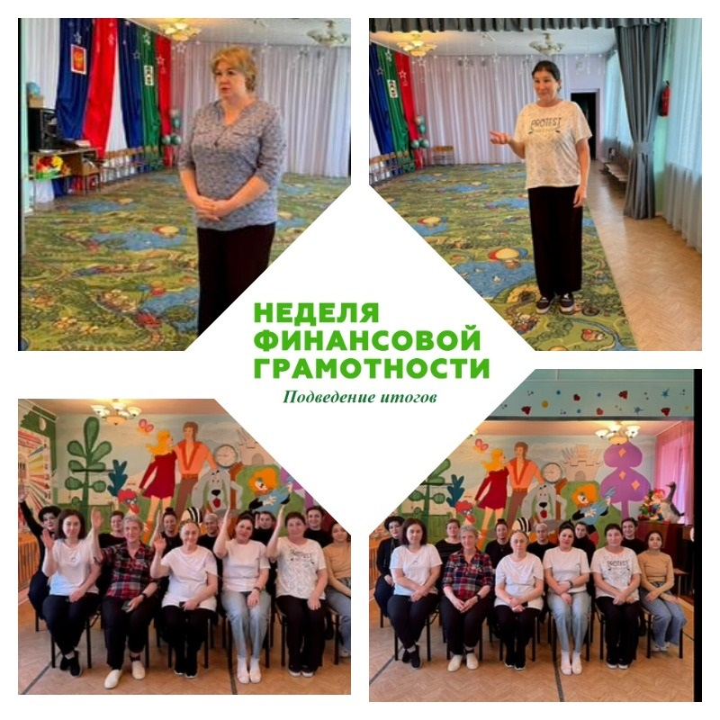
«ПОДВЕДЕНИЕ ИТОГОВ»
11 апреля 2025 года были подведены итоги Недели финансовой грамотности в МБДОУ «Детский сад «Светлячок» а. Адыге-Хабль».
Цель: представление практического опыта работы и повышение методической профессиональной компетентности педагогов в области формирования финансовой грамотности обучающихся.
Задачи:
- совершенствование профессионального мастерства через непосредственное участие в организации и проведении открытых уроков и внеклассных мероприятий;
- поддержка педагогов, создающих и стремящихся к представлению практического опыта работы;
- создание условий для мотивации педагогов к самообразованию.
С 7 по 11 апреля 2025 года в нашем детском саду проходила Неделя финансовой грамотности, в рамках которой был проведен ряд мероприятий.
В работе Недели педагогические работники представляли практический опыт работы по формированию финансовой грамотности обучающихся в форме открытых занятий, практической деятельности.
Вся работа осуществлялась в соответствии с планом работы по формированию основ финансовой грамотности дошкольника, которая включала в себя:
Проведение занятий по формированию основ финансовой грамотности.
Изготовление дидактических игр.
Экскурсии в магазин
Беседы с детьми:
- «Деньги бывают?» - познакомить детей с деньгами, рассказать, что деньги бывают металлические - монеты)
- «О бумажных деньгах»
- «Домик для денег» - знакомство с понятием кошелек, закрепление знаний о деньках, монетах, бумажных купюрах
- «Звенящий поросенок» - знакомство с понятием копилка
- «О профессиях» - формирование элементарных знаний о профессии.
В группах проводилась сюжетно-ролевая игра «Поход в магазин», главной задачей которой являлось повышение финансовой грамотности, а также развитие интереса и уважения к профессии продавца, воспитание внимательного отношения к покупателям, привитие культуры общения. В роли продавца и покупателя дети моделировали следующие ситуации: «не хватило денег», «сегодня скидки», «продавец предлагает ненужный товар», «отказ от не нужных покупок» и т.д.
В мероприятиях ребята проявили высокую активность, большой интерес, и показали хорошие знания данного вопроса.
Выяснилось, что детям очень нравится работать по данной теме, т.к., это приблизило их к реальной жизни, понравилось считать деньги, распределять их, обдумывать, на что потратить, и как накопить. А значит, мы идем в правильном направлении, тем самым формируем у детей предпосылки финансовой грамотности.
Заместитель заведующего по УМР при подведении итогов дала рекомендации для педагогов по формированию финансовой грамотности воспитанников:
• использовать продуктивные формы групповой работы; обучение в сотрудничестве (командная, групповая работа);
• применять специальные активные, деятельностные, «субъектсубъектные», личностно-ориентированные, развивающие образовательные технологии (проблемно-диалогическая технология освоения новых знаний, технология проектной деятельности;
• создание обстановки доверия, уверенности в успехе;
• преобладание положительных оценок деятельности, её результатов.
Участники мероприятия высказали слова благодарности, поделились мнением по теме финансовой грамотности, наметили пути совершенствования своей работы в данном направлении.
https://vk.com/wall-208230978_1495

